

**МИНОБРНАУКИ РОССИИ**

**федеральное государственное бюджетное образовательное учреждение**

**высшего образования**

**«Московский государственный технологический университет «СТАНКИН»**

**(ФГБОУ ВО «МГТУ «СТАНКИН»)**

Институт цифровых интеллектуальных систем

Образовательная программа 09.04.01

«Информатика и вычислительная техника»

Дисциплина «Цифровые модели и двойники»

Отчет по лабораторной работе № 1

Тема «Установка Unity »

|  |  |  |  |
| --- | --- | --- | --- |
| Выполнил: |  |  |  |
| студент гр. ИДМ-22-02 | _________  (дата) | ___________  (подпись) | Саржан М.А. |
| Принял: |  |  |  |
| Доцент, к.э.н. | _________  (дата) | ___________  (подпись) | Чаруйская М.А. |

Москва 2023

**Цель работы**:

Освоить основы работы с средой разработки Unity, включая установку и конфигурацию, изучение интерфейса редактора, создание базовой сцены с объектами и элементами пользовательского интерфейса, а также написание скрипта для управления объектами в сцене.

**Задание для выполнения лабораторной работы:**

1. Установить среду разработки Unity и прилегающее ПО для разработки кода;

2. Ознакомиться с интерфейсом редактора и его основными функциями;

3. Создать базовую сцену, которая будет содержать в себе 2 3D-объекта и 1 поле, а также элементы пользовательского интерфейса типа кнопки и текста. Все элементы должны быть видны на камере;

4. Создать скрипт, деактивирующий определённый объект на сцене по нажатию кнопки в случае его активного состояния и активации при неактивном.

**Ход лабораторной работы:**

1. С сайта unity.com загружен дистрибутив для установки программы «Unity Hub». После установки и запуска программы, во вкладке «Installs» выбрана и установлена программа Unity 2022.3.12f1 (см. Рис. 1). Создан новый проект (см. Рис. 2).

2. Произведена настройка и ознакомление с интерфейсом редактора и его основными функциями.

3. В качестве 3D-объектов выбраны куб и дерево с несколькими уровнями ветвления (см. Рис. 3). В качестве поля задана зона ветра, действующая на дерево (см. Рис. 4). Также созданы элементы пользовательского интерфейса кнопка и текст (см. Рис. 5). Все элементы видны на камере.

4. Создан скрипт, деактивирующий объект дерева по нажатию кнопки в случае его активного состояния и активации при неактивном (см. Рис. 6 – 10). Также реализована смена содержания текста в пользовательском интерфейсе.

**Описание выполнения лабораторной работы:**

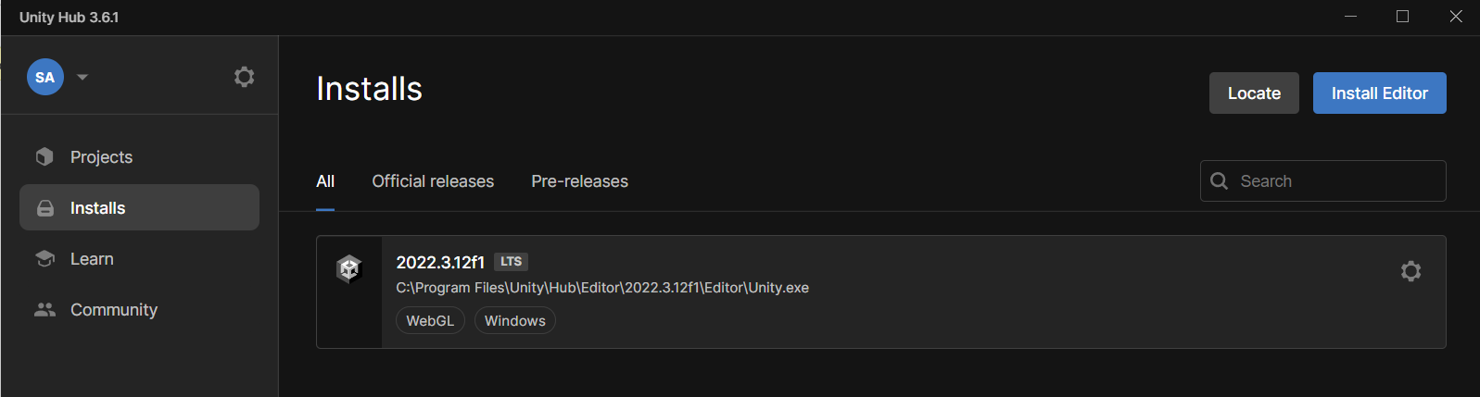

Рис. 1. Вкладка «Installs» программы «Unity Hub»

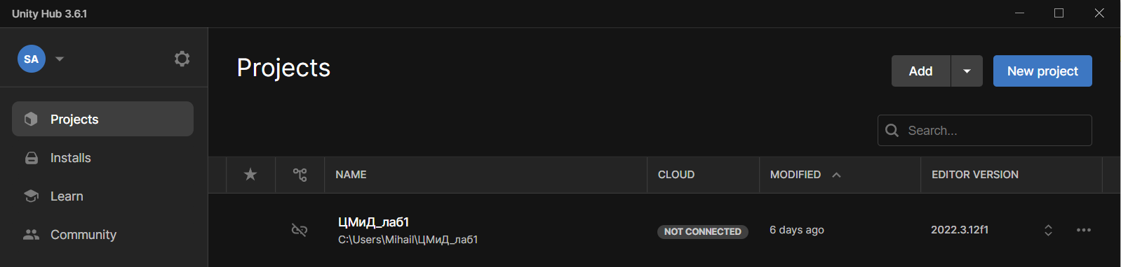

Рис. 2. Вкладка «Projects» программы «Unity Hub» с проектом лабораторной

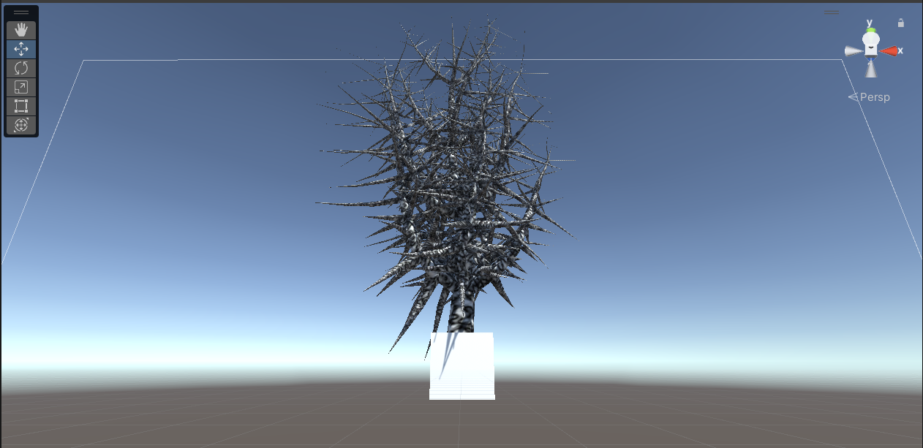

Рис. 3. Куб и дерево в сцене проекта

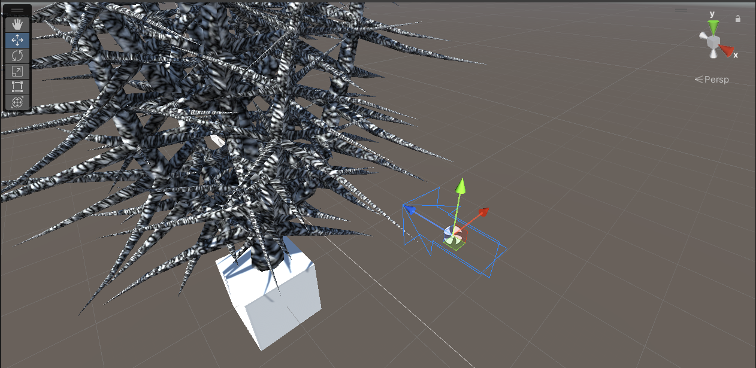

Рис. 4. Зона ветра в сцене проекта

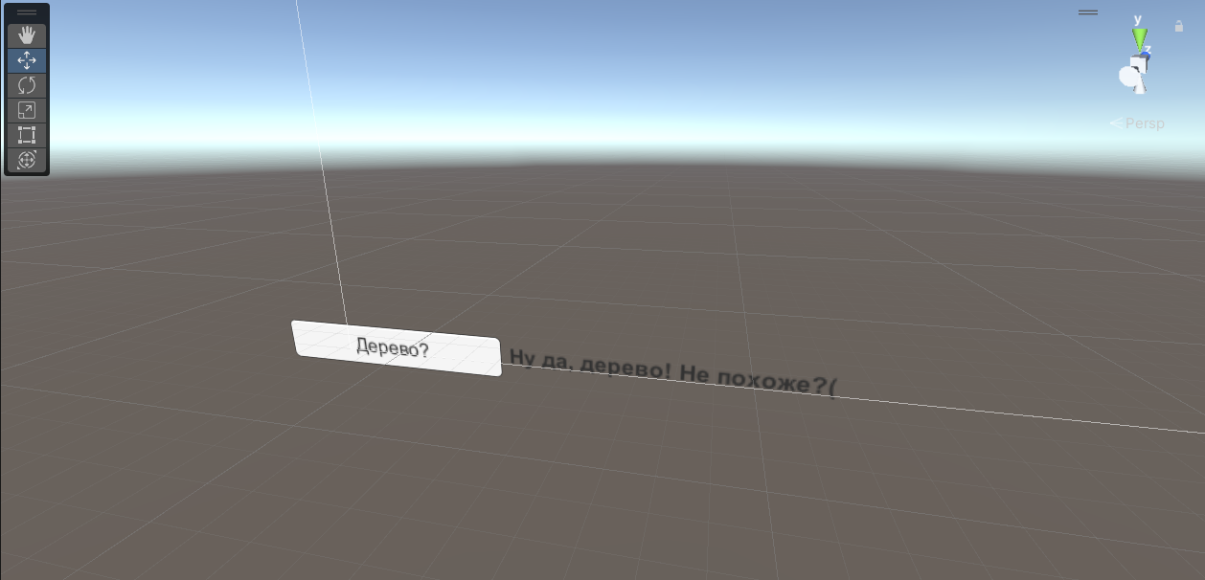

Рис. 5. Пользовательский интерфейс с кнопкой и текстом

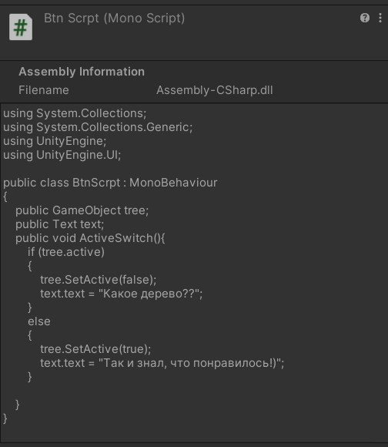

Рис. 6. Текст скрипта активации и деактивации объекта дерева по нажатию на кнопку

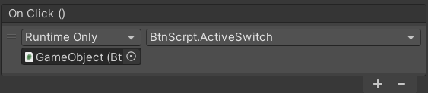

Рис. 7. Настройки кнопки для активации скрипта

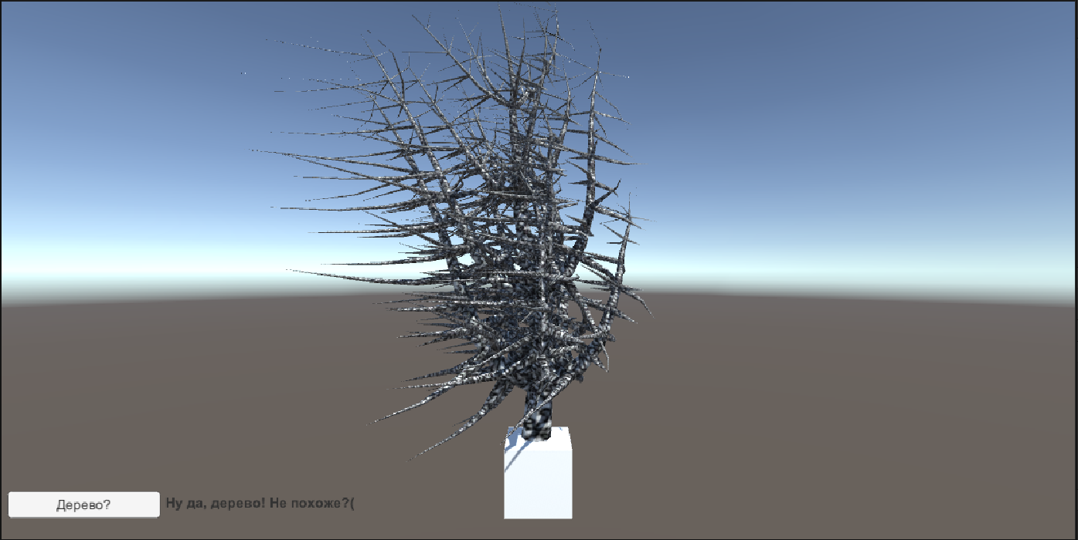

Рис. 8. Состояние сцены до первого нажатия кнопки при запуске

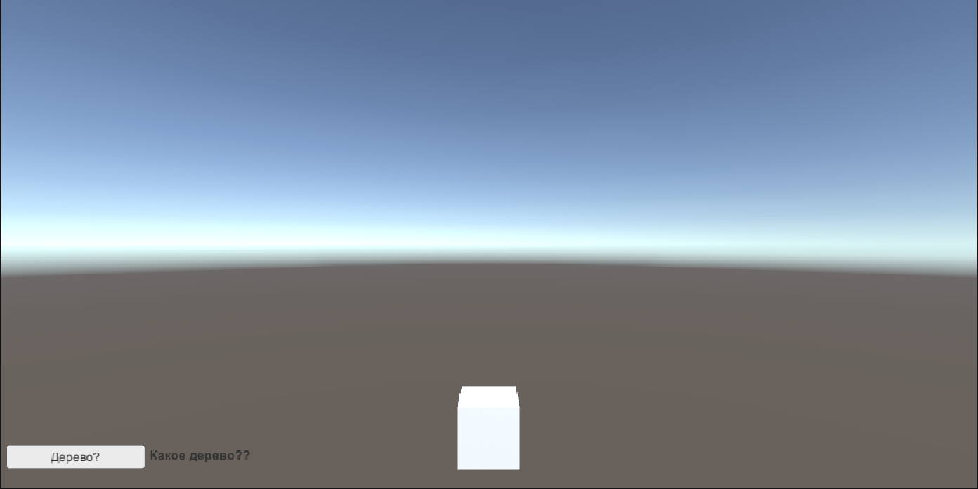

Рис. 9. Состояние сцены после первого нажатия кнопки

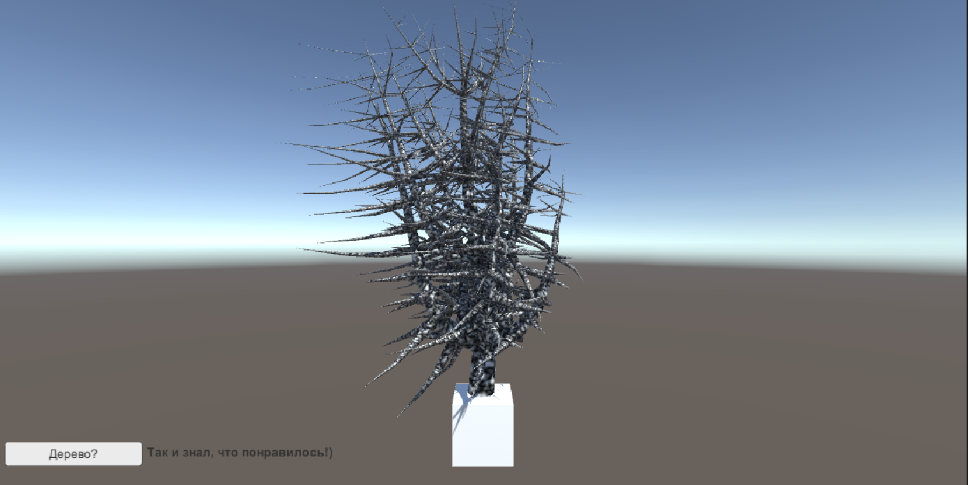

Рис. 10. Состояние сцены при повторном нажатии кнопки

**По результатам работы можно сделать следующие выводы:**

Задания выполнены в следующем порядке:

1. Установить среду разработки Unity и прилегающее ПО для разработки кода;

2. Ознакомиться с интерфейсом редактора и его основными функциями;

3.Создать базовую сцену, которая будет содержать в себе 2 3D-объекта и 1 поле, а также элементы пользовательского интерфейса типа кнопки и текста. Все элементы должны быть видны на камере;

4. Создать скрипт, деактивирующий определённый объект на сцене по нажатию кнопки в случае его активного состояния и активации при неактивном.